橋牌桌上

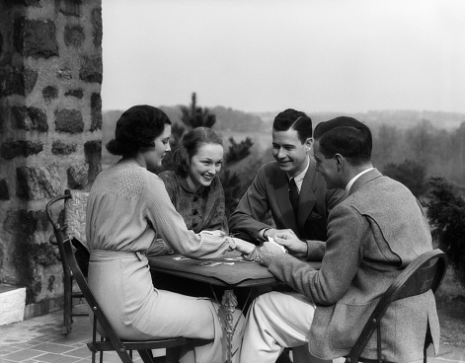

罩起了撲克面具
把烽火東遞 硝煙次第延燒
煉鑄血肉圍合的城堡

無聲的巷戰持續著
廣場上到處棄置
黑色箭鏃 染赤的斧
點點紅心是熱血一串滴落

右方喘息聲疑似埋伏
在掌中 我掂量
一顆A字號榴彈的威力
能否炸毀最隱秘的偷渡棧橋？

那竊取的從容 擠壓的愉悅
盡在敵我屏息睽目中
更何須提黑袍老K 盯梢
紅心皇后抿嘴輕笑

三面壁鐘怒視下 你嘟噥
如何如何突圍
從這場雙倍命運的賭注裏
自乾杯咖啡後所簽署的賣身合同中

註﹕偷牌（finesse），擠牌（squeeze），賭倍（double），
成合約（make contract）等為橋牌技巧及用語。

2008.11.1

